8 octombrie 2020

RAPORT ZILNIC

Calificativ:  NEUTRU | Punctul de întâlnire | Antena3-20:00
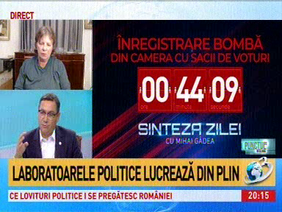 | În cadrul emisiunii „Punctul de întâlnire” de pe postul Antena3, s-au discutat următoarele subiecte:  - Victor Ponta, președinte ProRomânia, spune că el a fost ultimul premier care a participat la o listare la Bursa de la Londra a unei societăți românești și că a dus Hidroelectrica, care era în faliment, la cel mai mare profit. Acesta mai spune că nu este în regulă ca Guvernul să vândă active ale firmelor de stat în această perioadă și că asta ar însemna să păstrezi Hidroelectrica, dar să vinzi hidrocentralele.  - Moderatorul emisiunii vorbește despre anunțul ambasadorului SUA, potrivit căruia, Ministrul Energiei, Virgil Popescu, se va întâlni mâine cu Secretarul Departamentului Brouillette pentru a demara un acord de cooperare pentru recondiționarea unuia dintre cele 2 reactoare nucleare de la Cernavodă și renovarea clădirii în care se află cele 2 reactoare noi de la centrala nucleară de la Cernavodă. Ambasadorul SUA mai spune că Virgil Popescu se va întâlni și cu președinta Exim în vederea semnării unui memorandum de înțelegere care vizează finanțarea proiectului nuclear de la Cernavodă și alte proiecte din România.

Calificativ:  NEUTRU | CEO angajează tineri | TVRCluj-17:34  1min 07s
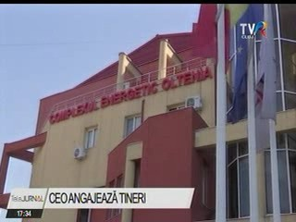 | Complexul Energetic Oltenia plănuiește să angajeze 60 de persoane în următoarea perioadă, iar candidații trebuie să aibă între 18 și 29 de ani, compania dorind să întinerească forța de muncă din producție deoarece, în prezent, media vârstei angajaților este de circa 50 de ani.

